**AWS动手实验RDS Read Replicas**

**实验目的**

创建Amazon RDS Read Replicas（只读副本）

**实验要求**

了解只读副本的作用

**实验原理**

Amazon Read Replicas（只读副本）为数据库（DB）实例提供增强的性能和持久性。此功能可以轻松实现弹性扩展，突破单个数据库实例的容量限制，以处理高读取量的数据库工作负载。您可以为给定的源数据库实例创建一个或多个副本，利用多份副本满足大量应用程序读取流量需求，以此增加总读取吞吐量。

**实验步骤**

1、找到一个访问流量异常大的数据库，我们为它创建一个只读副本  
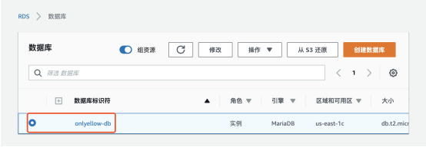

2、选取此数据库，在操作选项框中，点击【创建只读副本】，如下：  
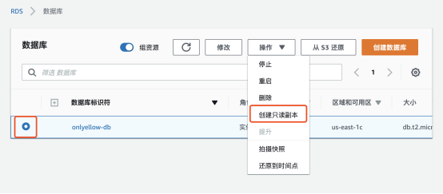

3、在“网络与安全”页面，配置以下信息：  
目标区域：保持默认  
目标数据库子网组：保持默认  
可用去：保持默认  
公开访问：是（根据需求设置）  
如下所示：  
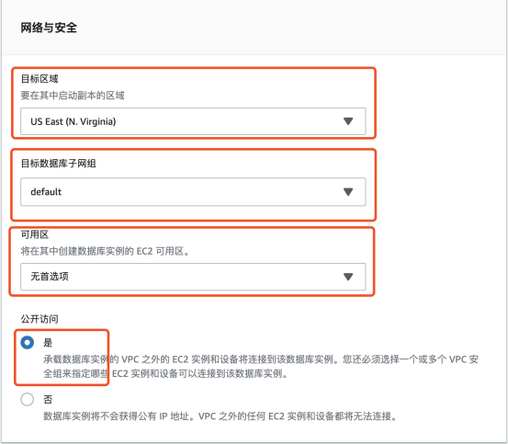

4、在“加密”页面，保持默认配置，如下：  
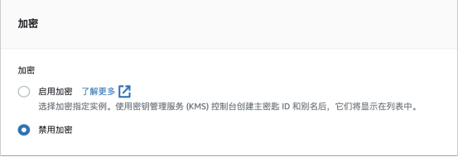

5、在“实例规格”页面，配置以下信息：  
数据库实例类型：db.t2.micro  
多可用区部署：否  
存储类型：保持默认（SSD）  
如下：  
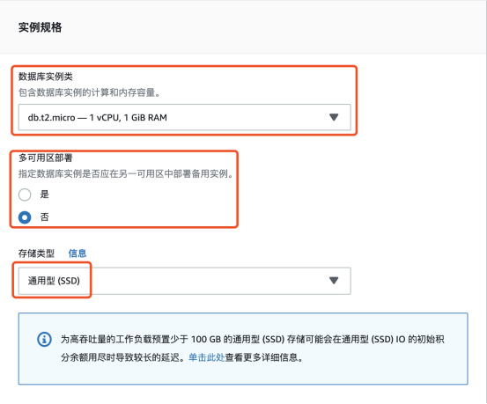

6、在“设置”面板，配置【只读副本源】、【数据库实例标识符】，如下：  
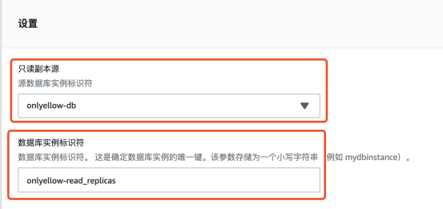

7、在“数据库选项”面板，保持默认配置，如下：  
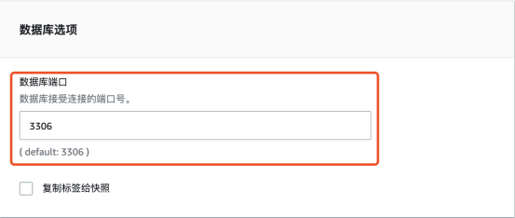

8、在“监控”、“日子导出”、“维护”面板，全部保持默认配置，如下：  
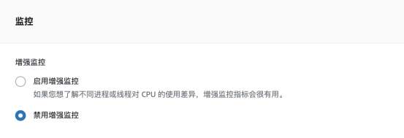  
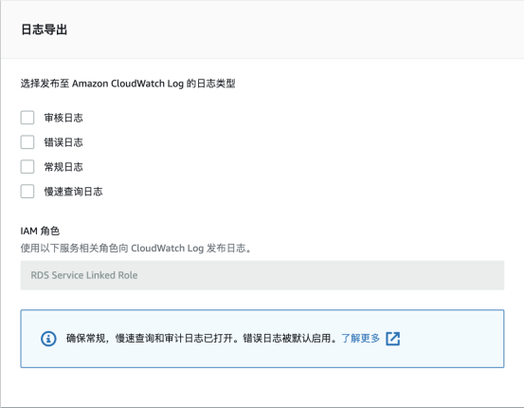  


9、检查配置，后点击【创建只读副本】，如下：  
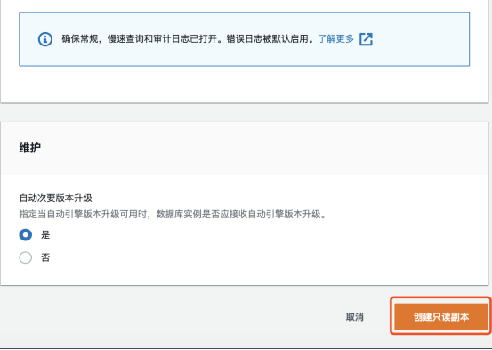

**实验结果**

创建一个只读副本  
